1068001

東京都港区
六本木テレビ朝日

タモリ倶楽部
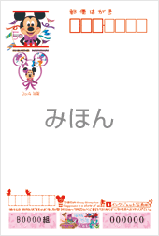
「空耳アワー」係 御中

